

Муниципальное образование
городское поселение Пойковский
Нефтеюганский район
Ханты-Мансийский автономный округ - Югра

АДМИНИСТРАЦИЯ
ГОРОДСКОГО ПОСЕЛЕНИЯ ПОЙКОВСКИЙ

ПОСТАНОВЛЕНИЕ

__29.08.2019 _517-п

пгт. Пойковский

О подготовке документации по проекту планировки и проекту межевания территории в границах балочного массива СУ-905 муниципального образования городское поселение Пойковский Нефтеюганского района Ханты - Мансийского автономного округа – Югры

В соответствии с Градостроительным кодексом Российской Федерации, постановлением администрации городского поселения Пойковский от 29.08.2011 № 114-п «Об утверждении положения о порядке подготовки и утверждения документации по планировке территории городского поселения Пойковский», Приказом Федерального агентства водных ресурсов Нижне-Обского бассейнового водного управления от 08.04.2019 № 40 «Об определении границ зон затопления, подтопления территорий населенных пунктов Нефтеюганского муниципального района Ханты-Мансийского автономного округа – Югры в бассейне реки Обь», руководствуясь Уставом городского поселения Пойковский:

- Подготовить проект планировки и проект межевания территории в границах балочного массива СУ-905, муниципального образования городское поселение Пойковский, Нефтеюганского района, Ханты - Мансийского автономного округа – Югры (далее - Документация) в соответствии со схемой размещения объекта (приложение № 1).
- Утвердить задание на разработку документации по планировке территории в границах балочного массива СУ-905, муниципального образования городское поселение Пойковский, Нефтеюганского района, Ханты - Мансийского автономного округа – Югры (приложение № 2).
- Утвердить задание на выполнение инженерных изысканий в границах балочного массива СУ-905, муниципального образования городское поселение Пойковский, Нефтеюганского района, Ханты - Мансийского автономного округа – Югры (приложение № 3).
- Рекомендовать администрации Нефтеюганского района осуществить:
  - Подготовку проекта планировки и проекта межевания территории для размещения объекта, указанного в пункте 1 настоящего постановления.
  - Осуществить согласование подготовленной на основании настоящего постановления Документации на соответствие требованиям пункта 10 статьи 45 Градостроительного кодекса Российской Федерации.
  - Предоставить Документацию на согласование в администрацию городского поселения Пойковский.
- Администрации городского поселения Пойковский (А.А. Бочко):
  - Организовать учет предложений от физических и юридических лиц о порядке, сроках подготовки и содержании Документации.
  - Осуществить согласование подготовленной на основании настоящего постановления Документации на соответствие требованиям пункта 10 статьи 45 Градостроительного кодекса Российской Федерации.
- Определить, что физические или юридические лица вправе представлять свои предложения о порядке, сроках подготовки и содержании документации по планировке территории в отдел градостроительства и землепользования администрации городского поселения Пойковский в течении одного месяца со дня официального опубликования настоящего постановления в средствах массовой информации.
- Настоящее постановление подлежит опубликованию в информационном бюллетене «Пойковский вестник» и размещению на официальном сайте муниципального образования городское поселение Пойковский.
- Контроль за выполнением постановления оставляю за собой.

Глава городского поселения А. А. Бочко
Приложение 1 к постановлению Администрации
городского поселения Пойковский
от _29.08.2019_№_517-п_____

Схема расположения территории в границах балочного массива СУ-905 муниципального образования городского поселения Пойковский Нефтеюганского района Ханты - Мансийского автономного округа – Югры

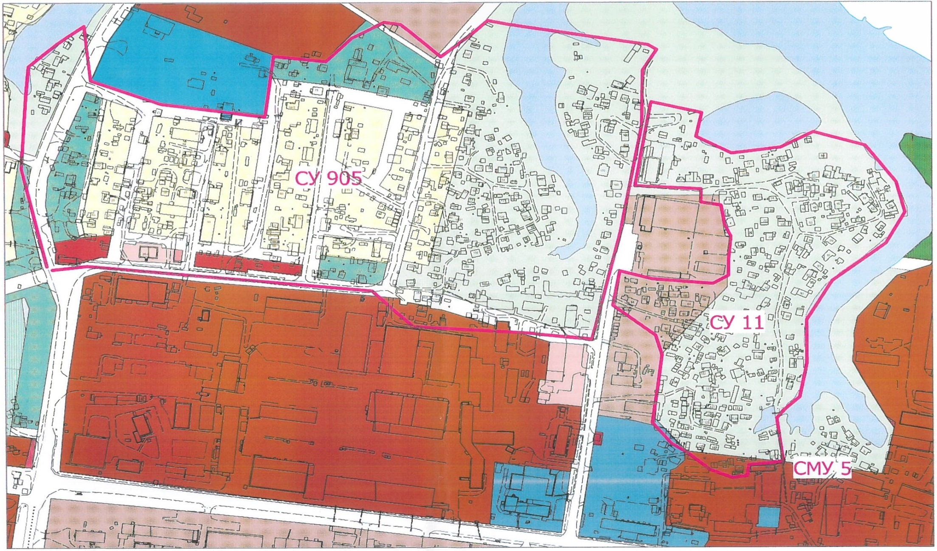

Приложение 2 к постановлению Администрации
городского поселения Пойковский
от _29.08.2019_№_517-п____

задание на разработку документации по планировке территории
в границах балочного массива СУ-905 муниципального образования городского поселения Пойковский Нефтеюганского района Ханты - Мансийского автономного округа – Югры
№ п/п | Наименование | Содержание
1 | 2 | 3
1 | Наименование услуги | Оказание услуг по территориальному планированию и планировке территории
2 | Основание для оказания услуг | Постановление администрации городского поселения Пойковский от № «О подготовке документации по проекту планировке и межевания территории в границах балочного массива СУ-905»
3 | Источник финансирования работ по подготовке документации по планировке территории | В рамках муниципальной программы «Обеспечение доступным и комфортным жильем жителей Нефтеюганского района в 2019 - 2024 годах и на период до 2030 года» на 2019»
4 | Инициатор подготовки документации по планировке территории | Муниципальное казенное учреждение «Управление по делам администрации Нефтеюганского района»
5 | Вид документа | Проект планировки территории и проект межевания территории в составе проекта планировки территории (далее – Проект)
6 | Нормативно-правовая база разработки градостроительной документации | - Градостроительный кодекс Российской Федерации от 29.12.2004 №190-ФЗ;  - Водный кодекс Российской Федерации от 03.06.2006 №74-ФЗ;  - Закон Ханты – Мансийского автономного округа – Югры от 18.04.2007 № 39-оз «О градостроительной деятельности на территории Ханты – Мансийского автономного округа – Югры».  - Приказ Федерального агентства водных ресурсов Нижне-Обского бассейнового водного управления от 08.04.2019 № 40 «Об определении границ зон затопления, подтопления территорий населенных пунктов Нефтеюганского муниципального района Ханты-Мансийского автономного округа – Югры в бассейне реки Обь».  - Решение Совета депутатов городского поселения Пойковский от 21.04.2017 г. № 299 «Об утверждении Генерального плана городского поселения Пойковский».  - Заявления заинтересованных граждан.  - Действующие технические регламенты, санитарные нормы и правила, строительные нормы и правила, иные нормативные технические документы.
7 | Цель разработки и задачи Проекта | Подготовка документации по планировке территории в целях определения и обеспечения устойчивого развития территорий, планируемого развития территории, параметров функциональных зон с учетом зон с особыми условиями использования территории и факторов риска возникновения чрезвычайных ситуаций природного и техногенного характера, фактического использования территории, в том числе выделения элементов планировочной структуры, установления границ земельных участков, установления границ зон планируемого размещения объектов капитального строительства.
8 | Вид и наименование планируемого к размещению объекта капитального строительства | В границах планировочного микрорайон 01:12 городского поселения Пойковский и территории балочного массива СУ-905 городского поселения Пойковский.  Площадь разрабатываемой территории 21 га.
10 | Местонахождение объекта | Адрес объекта: Ханты-Мансийский автономный округ – Югра, Нефтеюганский район, г.п. Пойковский, СУ-905 в соответствии с генеральным планом городского поселения Пойковский.
11 | Сроки оказания услуг | Услуги оказываются с момента подписания муниципального контракта в соответствии с Календарным планом оказания услуг
12 | Порядок сбора исходной информации для разработки Проекта | Сбор исходной информации, в объеме необходимом для подготовки Проекта, обеспечивает Исполнитель.  Комитет по градостроительству администрации Нефтеюганского района, оказывает Исполнителю содействие в получении необходимой информации, в том числе с использованием информационной системы обеспечения градостроительной деятельностью Нефтеюганского района.  Комитетом по градостроительству администрации Нефтеюганского района предоставляется следующая документация:  - по определению границ зон затопления, подтопления территории городского поселения Пойковский утвержденная приказом Нижне-Обского бассейнового водного управления Федерального агентства водных ресурсов от 08.04.2019 № 40;  - предложения заинтересованных граждан.
13 | Требования к составу и содержанию услуг | Услуги включают в себя следующие мероприятия:  1. Выполнение инженерных изысканий согласно задания (приложение № 3 к постановлению администрации городского поселения Пойковский)  2. Подготовка Проекта планировки территории (далее-ПП) и проект межевания территории (далее –ПМ).  Результат услуг:  – отчет о сборе исходной информации;  – Проект;  – демонстрационные материалы по Проекту.  Исполнитель разрабатывает основные проектные решения Проекта ПП и ПМ и согласовывает их с Заказчиком.  Исполнитель согласовывает проектную документацию со службами, выдавшими технические требования, государственными и эксплуатирующими, а также с иными заинтересованными ведомствами в соответствии с требованиями действующего законодательства до передачи на утверждение Заказчику.  Проект ПП и ПМ должен:  соответствовать документам территориального планирования, требованиям технических регламентов и нормативов градостроительного проектирования;  учитывать границы территорий объектов культурного наследия, включенных в единый государственный реестр объектов культурного наследия (памятников истории и культуры) народов Российской Федерации, границы территорий вновь выявленных объектов культурного наследия, границы зон с особыми условиями использования территорий.  Состав и содержание Проекта ПП и ПМ должны соответствовать требованиям статей 41.1, 41.2, 42, 43 Градостроительного кодекса Российской Федерации.  Предоставление Заказчику:  - Проект ПП и ПМ для согласования с Градостроительной комиссией в одном экземпляре на бумажном носителе и в одном экземпляре на компакт диске в электронном виде.  3. Участие в заседании Градостроительной комиссии, согласование Проекта ПП и ПМ с Градостроительной комиссией.  4. Доработка Проекта ПП и ПМ по замечаниям Градостроительной комиссии (при необходимости).  Предоставление Заказчику:  - доработанного Проекта ПП и ПМ в одном экземпляре на бумажном носителе и в одном экземпляре на компакт диске в электронном виде;  - демонстрационных материалов по Проекту ПП и ПМ для организации экспозиции и проведения публичных слушаний в одном экземпляре на бумажном носителе и в одном экземпляре на компакт диске в электронном виде.  Состав демонстрационных материалов определяется Исполнителем по согласованию с Заказчиком.  5. Публичные слушания.  Участие в проведении публичных слушаний по Проекту ПП и ПМ, выступление с докладом на собрании граждан.  6. Предоставление Заказчику:  - Доработанного (при необходимости) по результатам проведения публичных слушаний с учетом протокола публичных слушаний и заключения о результатах публичных слушаний.  7. Подготовка документа, содержащий сведения о координатах характерных точек красных линий (точек изменения направления красных линий и деления их на части), должен соответствовать требованиям постановления Правительства Российской Федерации от 18.04.2016 № 322 «Об утверждении Положения о представлении в федеральный орган исполнительной власти (его территориальные органы), уполномоченный Правительством Российской Федерации на осуществление государственного кадастрового учета, государственной регистрации прав, ведение единого государственного реестра недвижимости и предоставление сведений, содержащихся в едином государственном реестре недвижимости, федеральными органами исполнительной власти, органами государственной власти субъектов Российской Федерации и органами местного самоуправления дополнительных сведений, воспроизводимых на публичных кадастровых картах».  Проведение Исполнителем согласования документов указанных в данном подпункте (при необходимости).
14 | Выдаваемые материалы | Документы, указанные в подпункте 2 пункта 13 Технического задания предоставляются в 1 экз. на бумажном носителе, 1 экз. в электронном виде на CD-диске. Документы, указанные в подпункте 3 пункта 11 настоящего 13 Технического задания предоставляются в 2 экз. на бумажном носителе, 2 экз. в электронном виде на CD-диске.  На бумажном носителе должны быть представлены:  текстовые материалы в форматах, кратных А4.  Графические материалы в масштабе и форматах, определяемых Исполнителем по согласованию с Заказчиком.  На электронных носителях информации должны быть представлены:  текстовые материалы в формате DOC/DOCX/RTF/PDF/XLS/XLSX;  импортированные в текстовую часть графические материалы (при наличии) должны быть представлены в виде точечных рисунков в форматах *.bmp или *.jpeg.  графические материалы в векторном виде в формате ГИС MapInfo Professional версии 11.5 или новее (TAB) в системе координат, принятой для ведения Единого государственного реестра недвижимости.  Демонстрационные материалы, указанные в подпункте 2 пункта 13 Технического задания предоставляются в формате JPEG/JPG/PDF/PDF и PPT/PPS в 1 экз. на бумажном носителе, 1 экз. в электронном виде на CD-диске.  Документы, указанные в подпункте 4 пункта 13 13 Технического задания предоставляется в 2 экз. на CD-диске.  Схемы для формирования документов в формате XML предоставляются в виде электронного образа соответствующий бумажному носителю.  Создание XML-схем осуществляется в соответствии с техническими требованиями к взаимодействию информационных систем в единой системе межведомственного электронного взаимодействия, утвержденными уполномоченным органом Российской Федерации.
15 | Требования по сроку  гарантий на результаты оказания услуг | Гарантия на услугу сроком не менее чем 36 месяцев с даты подписания Заказчиком акта оказанных услуг. Гарантия осуществляется путем безвозмездного устранения Исполнителем недостатков оказанных услуг, выявленных в течение гарантийного срока, установленного муниципальным контрактом. При обнаружении Заказчиком недостатков или ошибок, выявленных при приемке оказанных услуг или в течение срока гарантий качества услуг, Исполнитель обязан устранить их за свой счет и в согласованные с Заказчиком сроки.

Приложение 3 к постановлению Администрации
городского поселения Пойковский
от _29.08.2019__№_517-п__

Задание
на выполнение инженерных изысканий, необходимых для подготовки документации по планировке территории в границах балочного массива СУ-905 муниципального образования городского поселения Пойковский
Нефтеюганского района Ханты - Мансийского автономного округа – Югры

№ п/п | Основные данные и требования | Содержание основных данных и требований
1 | Сведения об объекте инженерных изысканий | Балочный массив СУ-905 муниципального образования городского поселения Пойковский Нефтеюганского района Ханты - Мансийского автономного округа – Югры
2 | Вид строительства | строительство
3 | Цель и виды инженерных изысканий | В целях подготовки документации по планировке территории.  Инженерно – геодезические, инженерно – геологические изыскания, инженерно - гидрометеорологические изыскания, инженерно-экологические изыскания.
4 | Основные требования к результатам инженерных изысканий | Результаты изысканий должны обеспечить:  - Оценку природных условий территории, в отношении которой осуществляется подготовка документации по планировке территории, и факторов техногенного воздействия на окружающую среду, прогнозирование их изменения в целях обеспечения рационального и безопасного использования указанной территории;  - Определение границ зон планируемого размещения объектов капитального строительства, уточнение их предельных параметров;  - Обоснование проведения мероприятий по организации поверхностного стока вод, частичному или полному осушению территории и других подобных мероприятий и по инженерной защите и благоустройству территории.  Состав и объем инженерных изысканий, метод их выполнения установить с учетом требований технических регламентов программой инженерных изысканий.
5 | Границы территории проведения инженерных изысканий | Российская Федерация, Ханты – Мансийский автономный округ, Нефтеюганский район, Балочный массив СУ-905 муниципального образования городского поселения Пойковский
6 | Требования к точности и достоверности данных | Согласно нормативно-технических документов.
7 | Требований к составу, форме предоставления технической документации | Подготовить технические отчёты в полном объеме, в соответствии с действующими нормами РФ.  Технические отчёты о выполненных инженерных изысканиях предоставляются в 2 экз. на бумажном носителе, 2 экз. в электронном виде на CD-диске.

